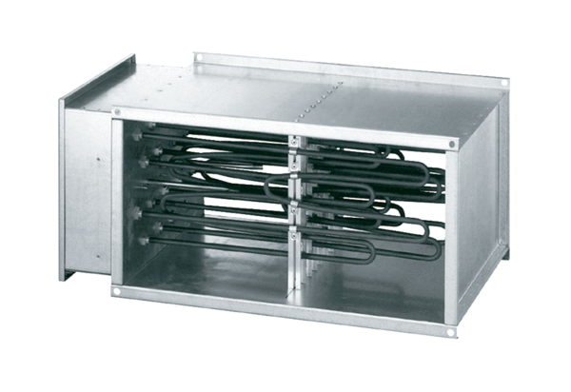Elektromos légfűtő DHP 28-28Csomagolási egység: 1 darabVálaszték: D
Termékszám: 0082.0095Gyártó: MAICO

